Jak bezpiecznie jeździć na rowerze?

Dzień dobry!
Na rowerze jeździć potrafi każdy z nas. Ale czy jazda na rowerze jest faktycznie taka łatwa? Jak się zachować w jej trakcie? Dzisiaj porozmawiamy o głównych zasadach podczas jazdy na rowerze. Warto zadbać o swoje bezpieczeństwo, stosując się do ośmiu poniższych zasad.
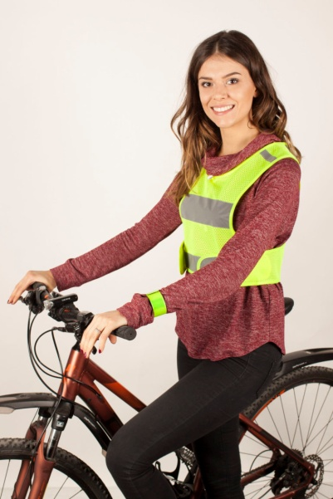
1. Chroń swoją głowę- załóż kask.
Wiele osób uważa, że w rowerowych wygląda się niezbyt twarzowo – i z tego powodu z nich rezygnuje. Jednak to bez kasku wykazujemy się brakiem rozsądku. Kask nie jest konieczny tylko poza miastem i podczas jazdy po bezdrożach – powinien być używany także w mieście. Pamiętajmy o tym, że każde uderzenie w głowę podczas upadku z roweru może być potencjalnie tragiczne w skutkach.
2. Bądź widoczny na drodze
Używaj świateł podczas jazdy rowerem w nocy lub w warunkach słabego oświetlenia. Nie zapomnij też wyposażyć swojego roweru w odblaskowe opaski lub gadżety.

3. Nie rozpraszaj się, nie słuchaj muzyki ani nie rozmawiaj przez telefon podczas jazdy
Wyjmij z uszu słuchawki i skup się na drodze. Gdy w grę wchodzi bezpieczeństwo, w obserwację drogi powinieneś zaangażować wszystkie zmysły – w słuchawkach nie tylko możesz nie usłyszeć klaksonu, ale będziesz mniej świadomy tego, co się dookoła dzieje. Dźwięk hamulców, dzwonek innego roweru, wołanie pieszego – wszystko to mogą być ważne sygnały ostrzegawcze, które musisz usłyszeć.
4. Pamiętaj o informowaniu kierowców i innych rowerzystów, dokąd zmierzasz
Zamiar skrętu sygnalizuj, wyciągając rękę w stronę, w którą masz zamiar skręcić. Jest to podstawowa zasada ruchu rowerowego, o której niestety zbyt wielu rowerzystów zapomina.

5. Zadbaj o to, by twój rower był odpowiednio wyregulowany
Zwróć uwagę na to, czy siodełko znajduje się w odpowiedniej pozycji, sprawdź hamulce i koła. Upewnij się, że odblaski na rower są widoczne z przodu i z tyłu roweru. W szczególnie złych warunkach, rozważ jazdę w kamizelce odblaskowej.

6. Zachowaj bezpieczną odległość od samochodów
Na drogach bardzo często zdarzają się wypadki polegające na wpadnięciu rowerzysty na niespodziewanie otwarte drzwi do samochodu. Niestety, jedynym sposobem, aby naprawdę temu zapobiec, jest utrzymywanie odpowiedniej odległości między rowerem a samochodami.

7. Traktuj ścieżkę rowerową jak każdą inną drogę
Wielu rowerzystów traktuje ścieżkę rowerową jak wyspę bezpieczeństwa – niestety nie zawsze tak jest. Bądź czujny! Często zdarza się, że samochody wjeżdżają na pas rowerowy, możesz też spotkać nieodpowiedzialnych rowerzystów, jadących pod prąd, niespodziewanie skręcających czy zatrzymujących się.

8. Zaplanuj swoją trasę zawczasu
Czasem warto wybrać dłuższą, ale łatwiejszą i bezpieczniejszą trasę, która wiedzie z dala od ruchliwych ulic. Niestety infrastruktura rowerowa nie jest idealna i wiele ścieżek rowerowych niespodziewanie się kończy. Dlatego warto przemyśleć wcześniej trasę, którą będziesz jechał.
Nade wszystko jednak, pamiętaj o jednej, złotej zasadzie, która dotyczy wszystkich użytkowników drogi: zachowaj zdrowy rozsądek!

